基于QT的迷宫与地牢小游戏开发

1. 摘要

为了熟悉QT开发软件的流程与方法，为以后开发与通信相关的软件积累经验，本设计借助QT开发工具用C++设计出一个小游戏，以熟悉QT设计开发软件的流程。在开发的过程中也想过这样设计一款小游戏对今后设计通信相关的软件有没有帮助，但是当整个设计完成的时候，我认为，虽然本设计是一款与通信知识无关的游戏，但是开发的过程让我明白了面对一个需求时，怎样用QT去满足这个需求。在设计过程中学到的调试、定位问题所在、解决复杂需求的方法，在今后通信相关的知识与项目中，还是有些帮助的。虽然接下来介绍的内容跟通信知识没有多大的联系，但是此程序设计的设计思想对于开发通信相关软件界面还是很有帮助的。

1. 该设计所要解决的问题

在通信专业知识学习的过程中，了解到一些算法，理解这些算法的原理不算太难，就是不能看到这些算法的直观作用，其中就是寻找最短路径算法。在一般的编程软件中，只能在黑窗口中看到一些冰冷的数字与字符串，很难让大脑形成记忆。所以，为了直观的看到算法的应用，产生了用QT制作寻找迷宫出口的小实例的想法。刚开始只是准备做个自动寻路的动态显示，在开发的过程中，通过借鉴一些类似的迷宫游戏，不断完善设计的功能，在完成一个完整的迷宫游戏后，因为迷宫地图的风格与一般的地牢、魔塔类游戏类似，所以就产生出，做一个魔塔类游戏的想法，在实现的过程中，选择超级玛丽的风格作为地牢的主题，并把地牢游戏与迷宫游戏结合，合成一个拥有两种不同游戏模式的游戏。

选择QT的原因是因为，QT可以使用C++进行开发，而我之前有C++的基础，学习QT的开发流程是没有问题的，再加上QT这款开发工具有成熟的工具封装库，可以很方便的直观的实现寻找迷宫出口的例子。所以，为了解决算法的直观应用问题，加上自己一直以来想做一款小游戏的想法，进行了本次程序设计。

1. 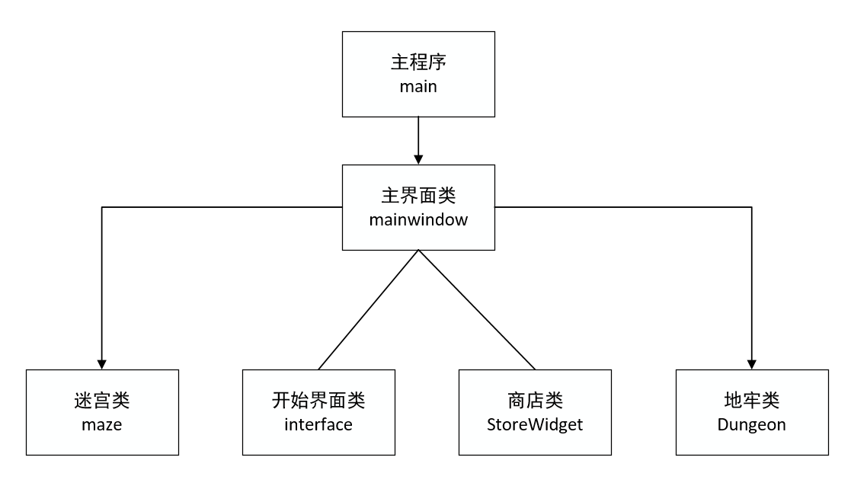系统结构及实现

程序结构图

游戏中有迷宫模式和地牢模式两种游戏模式，主要由5个类组成。主界面类包含其它4个类。迷宫类maze主要实现迷宫模式中，迷宫地图的随机生成，寻路算法存储的路径；地牢类Dungeon主要实现地牢地图的生成，初始化地图贴图资源字符串，地牢中角色信息的初始化，战斗伤害的计算；开始界面类interface主要实现开始界面的设置；商店类StoreWidget主要实现地牢模式中的商店功能。下面来详细介绍各个类的实现。

**3.1 迷宫类maze**

迷宫类中的自动寻路算法autoFindPath的实现

在生成迷宫时，将可以走的路标记为1，不能走的墙标记为0。自动寻路时，从当前位置开始每次都从4个方向，按照左、下、右、上的顺序来检测前方是路还是墙（标记是1还是0），一旦找到一个方向上的路是可以走的，则将此方向上的路的坐标存储到路径栈PathStack中，并且标记已经走过的路，防止走回头路陷入死循环。如果探测后4个方向都找不到可以走的路，则将路径栈中栈顶元素出栈，回退到上一个路径点重新探测，跳过被标记为走过的路，如果4个方向依然找不到可以走的路，则重复上述步骤，将当前路径栈栈顶元素出栈，回退到上一个路径点重新探测，一直重复上述步骤，直到探测到可以走的路才将此方向上的路压入到路径栈中，并继续向前探测。生成的迷宫地图必有一条通路，所以总能找到一条通往出口的路径。

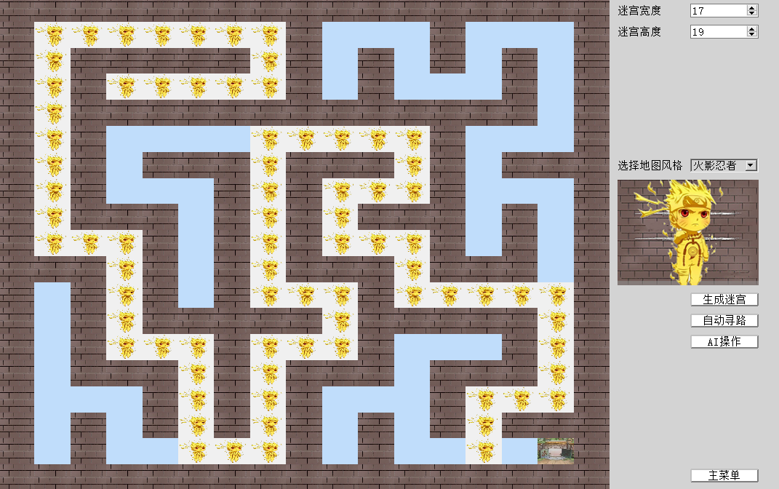自动寻路算法

**3.2 地牢类Dungeon**

地牢类中初始化地牢地图initialMap的实现

地牢中每层的地图都不相同，而且每层地图中还有许多游戏角色（物品、怪物、金币等）。而且每层地牢之间是连通的，可以去往下一层地牢，也可以回到上一层地牢，而玩家在地牢中对每层地牢造成的影响都必须保存着，为了实现地牢的这些效果，将地牢抽象为一个3维数组。数组的第3维代表地牢的层数，第1维和第2维表示每层的地牢地图。每层地牢就可以通过第3个维度进行联系，而且每层的地图可以设置为不相同，并且玩家对地牢造成的影响都可以储存在这个3维数组当中。

在实现地牢中每层地图的过程当中，为了方便加载地图资源，将二维数组中的元素与地图贴图资源的名称相对应，比如0代表墙，1代表路，2代表金币，3代表小星星，15代表下一层入口，20代表黄钥匙等等。

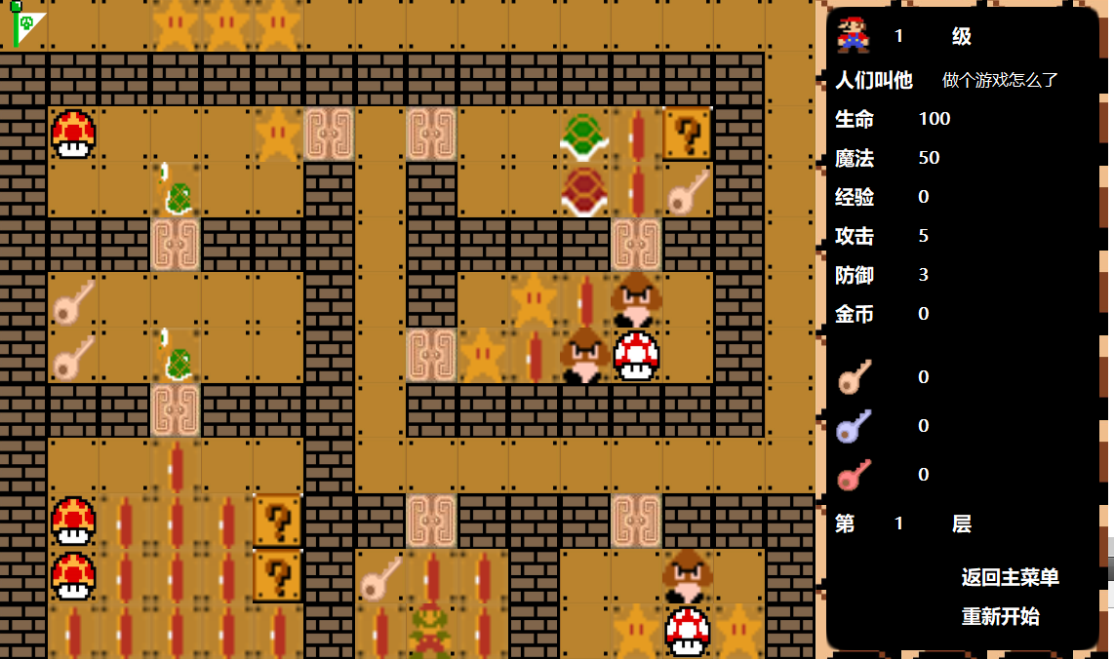地牢中的英雄与怪物都有自身的属性，如生命值、攻击力、防御力等等，将他们都抽象为一个结构体，结构体中存储英雄与怪物的自身属性，修改起来也较为方便。

地牢第一层

**3.3 商店类StoreWidget**

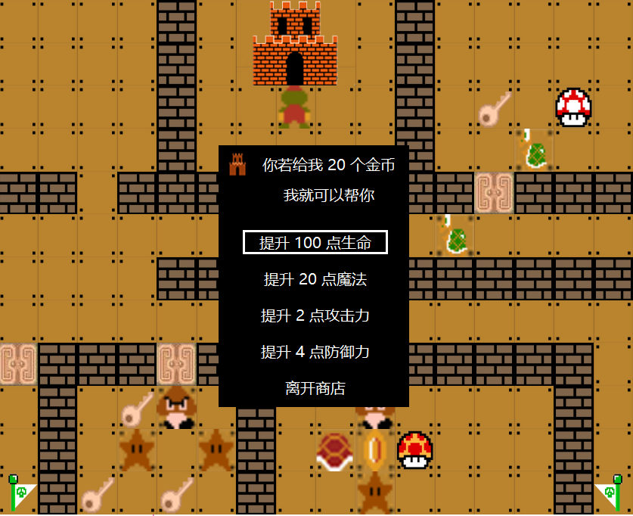商店类中商店购买功能的实现

商店的功能

商店是通过键盘操作上移下移选项框来进行选择，再通过Enter或者Space键进行购买。在实现时重写QT键盘事件keyPressEvent来实现商店的购买功能。当检测到输入按键为W，选项框就会上移，但若选项框已停留在第一个选项上则不会上移，检测到输入按键为S时，选项框就会下移，但若选项框已停留在最后一个选项上则不会下移。当检测到输入按键为Enter或者Space时，会做出判断，如果选择的选项不是离开商店，则继续进行判断，否则关闭商店窗口。当选择的不是离开商店时，会先判断当前剩余金币是否大于等于当前购买的花费，如过小于，则不能购买，对按键操作不反应，并提示玩家，金币不足。若满足购买的花费，则执行购买操作，每次购买完成后，都会更新商店选项与购买花费，为了平衡游戏难度，“提升攻击力”与“提升防御力”选项不会更新。

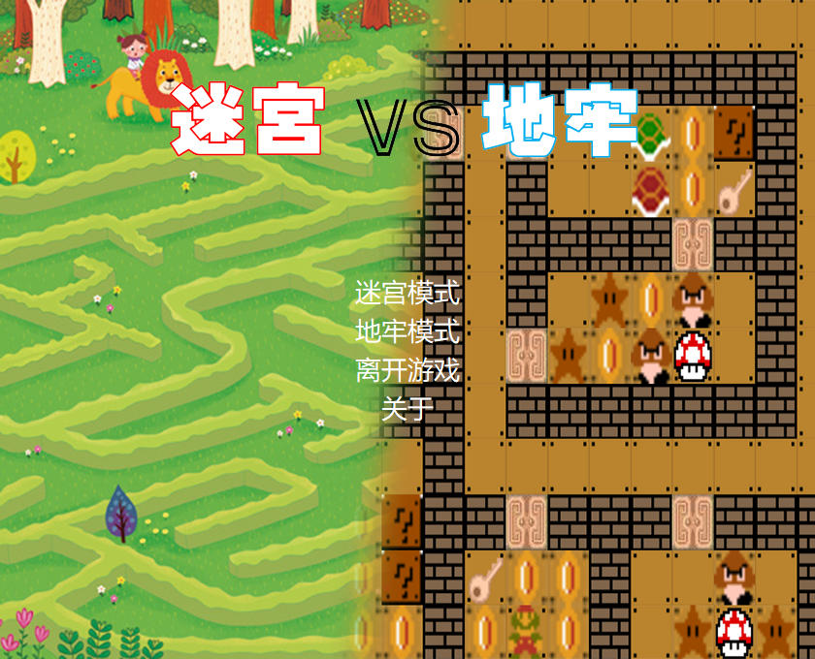**3.4 开始界面类interface**

开始界面

开始界面提供游戏模式选择接口，玩家通过点击不同模式的选项框进入到不同的游戏模式。开始界面的背景窗口是重写绘图事件paintEvent来实现的，每当开始界面窗口更新时，都会触发绘图事件，绘制窗口背景图片。当玩家点击进入不同的游戏模式时，也会触发绘图事件，绘制不同游戏模式的窗口背景图片。

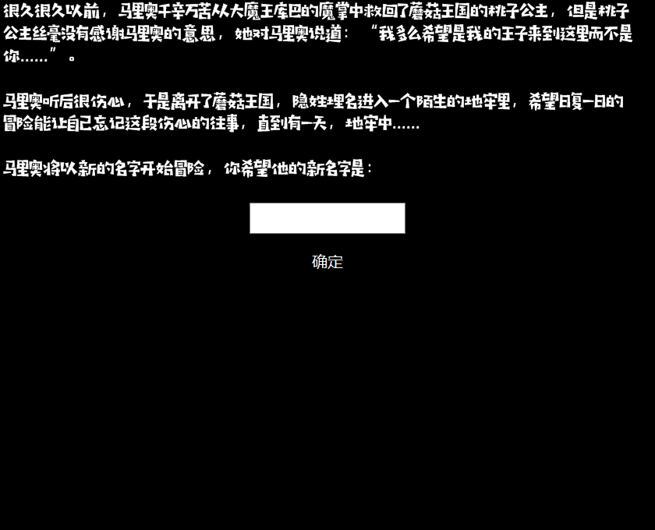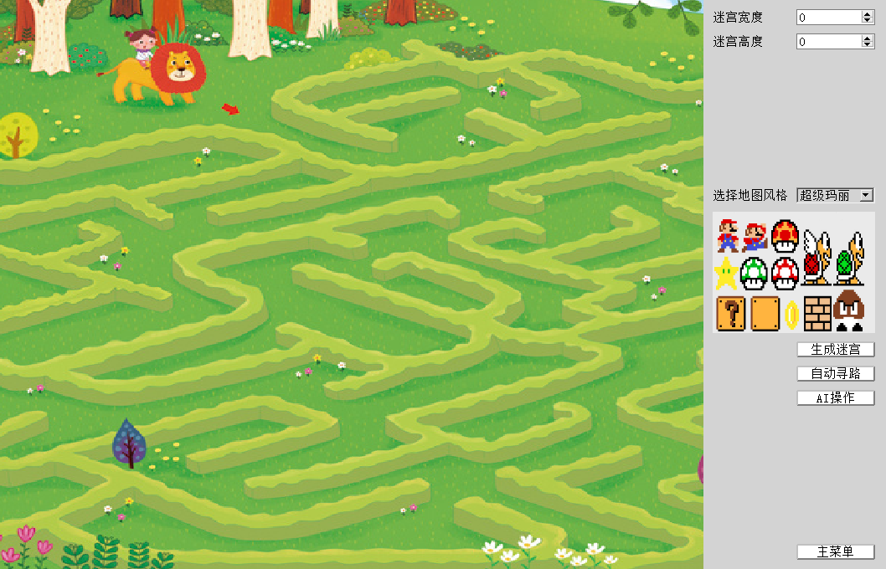迷宫模式窗口背景图片

地牢模式窗口背景图片

当玩家选择迷宫模式或者地牢模式按钮后，会出现加载进度条。加载进度条是由QT中的QprogressBar进度条类来实现的。通过Qtimer计时器类对象发出的timeout信号，来触发槽函数loading实现进度条值的变化，当进度条跑满时，使用窗口的update函数强制刷新窗口来执行绘图事件，这样就将玩家的点击与进度条的变化，窗口背景的绘制都联系起来了。

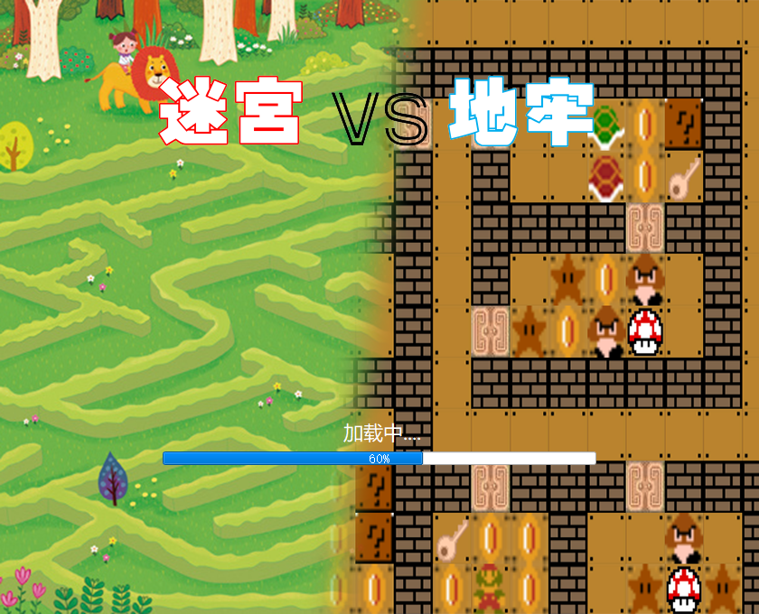加载进度条的效果

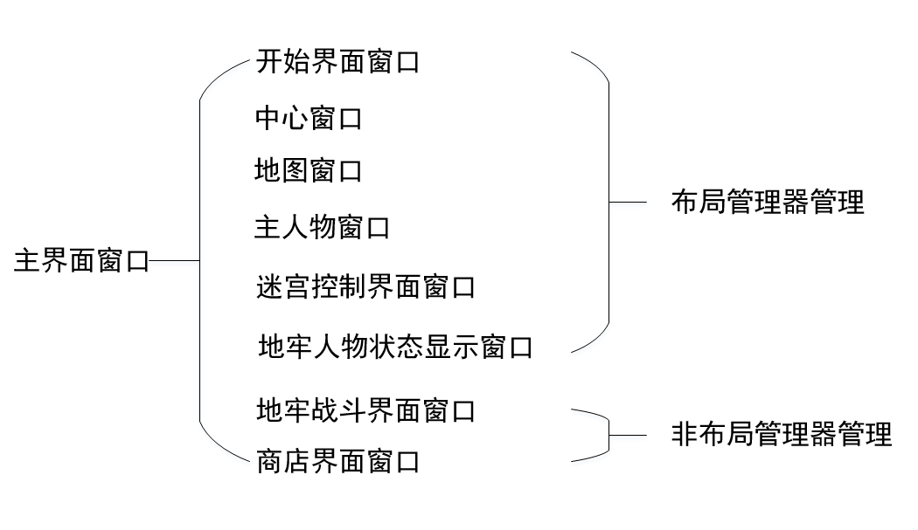**3.5 主界面类mainwindow**

主界面中包含的窗口结构

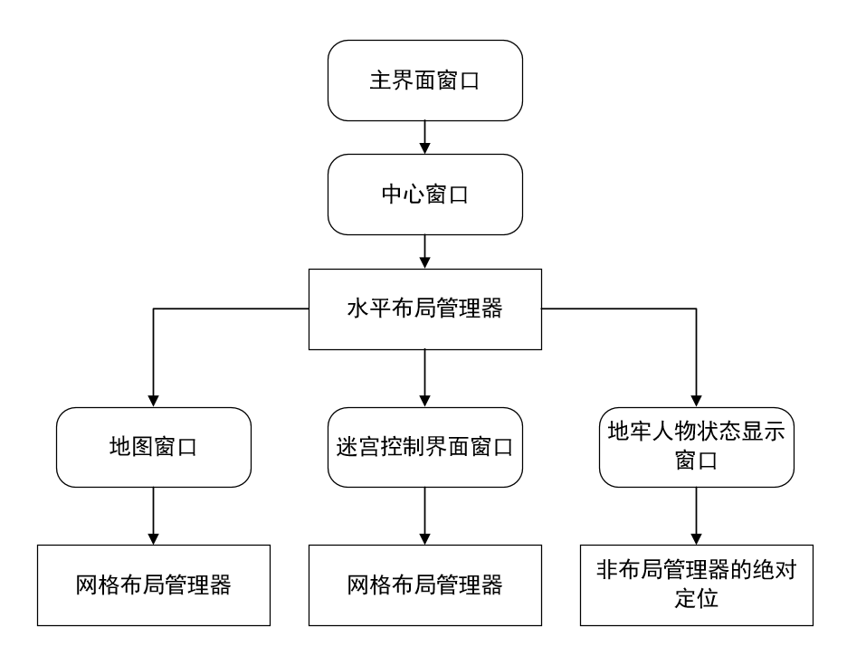布局管理器结构

主界面中的窗口结构与使用的布局管理器结构图以在上图给出。当主窗口构造分配内存时，这些窗口也会被分配内存。在实际的游戏执行过程中，会将除主窗口外的所有其它窗口先隐藏起来，即调用窗口的hide函数，当游戏打开时，最先显示的是开始界面窗口，玩家点击不同的接口按钮后，根据玩家选择的模式按钮，显示对应模式下的窗口，同时隐藏开始界面窗口。

玩家选择迷宫模式后，在进度条跑满后，会触发绘图事件，开始界面的背景图片重新绘制为迷宫模式的窗口图片，当玩家输入好迷宫大小点击生成迷宫按钮后，开始界面窗口会隐藏起来，同时地图窗口与迷宫控制界面窗口和主人物窗口会显示，这样就是实现了玩家控制窗口切换的效果。

同样的，玩家选择地牢模式后，在进度条跑满后，会触发绘图事件，开始界面的背景图片重新绘制为地牢模式的窗口图片，当玩家输入角色名后，开始界面的窗口会隐藏，同时地图窗口与地牢人物状态显示窗口和主人物窗口会显示出来。当玩家在地牢中碰到怪物后，地牢战斗窗口也会显示出来，战斗完成后隐藏起来。当玩家进入商店，商店界面窗口也会显示出来，玩家购买完成，点击离开商店选项后，商店界面就会隐藏起来，这样就实现了玩家与游戏之间的交互。

每种游戏模式下都有返回主界面按钮，因为在游戏设计时隐藏了主界面窗口的边框，只有通过开始界面的“离开游戏”选项才能退出游戏，在玩家点击退出游戏后，会有提示对话框，玩家必须点击“确认”按钮才会真的突出游戏，这种设计是为了防止玩家误点而关闭游戏。

**3.6 其它功能的实现**

迷宫模式下地图风格切换的实现

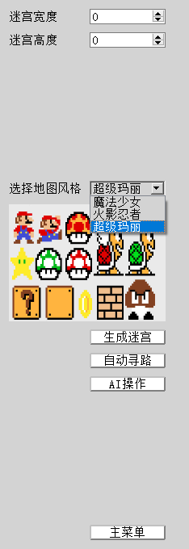在迷宫模式下，有3种地图风格可以选择：魔法少女、火影忍者、超级玛丽。玩家选择不同的地图风格后，点击生成迷宫按钮后，就会生成相应风格的迷宫。

下拉菜单选项框类QcomboBox存储不同地图风格的名称，当玩家点开下拉菜单，选择不同的地图风格时，QcomboBox类对象会产生一个currentIndexChanged信号，并触发MapStytleSet槽函数，槽函数会使下方的QLabel标签显示相应地图风格的概览图片。点击生成迷宫按钮后，加载相对应地图风格的贴图，就会生成玩家选择的风格的地图。

游戏的BGM以及地牢模式中的音效实现

QT中的音乐媒体类QmediaPlayer可以加载音乐资源，并播放。而地牢模式中的游戏音效，实现的方法是通过音乐媒体列表类QmediaPlaylist先把各种音效资源加载到列表里，然后需要不同的音效就通过setCurrentIndex函数列表中的不同音效进行播放。

4.系统安装和使用说明

**游戏的安装：**

本游戏软件为绿色软件，无需安装。双击exe程序“迷宫与地牢”即可运行。

**游戏的玩法：**

**4.1 迷宫模式**

点击开始界面中的迷宫模式按钮进入迷宫模式。

4.1.1 生成迷宫

先设置你想要设置的迷宫大小（迷宫纵向窗口个数，迷宫横向窗口个数），然后点击生成迷宫按钮，就会生成你设置的迷宫。

4.1.2 切换迷宫地图风格

在选择地图风格选项，可以切换到你喜欢的地图风格。点击下拉菜单，选择好1种地图风格，再点击生成迷宫即可。

4.1.3 自动寻路

自动寻路可以为玩家显示一条达到出口的通路，如果你还不知道怎样到达出口，可以点击自动寻路按钮寻求帮助。

4.1.4 AI操作

AI操作可以自动移动人物到迷宫出口。

4.1.5 主菜单

点击主菜单按钮，可以返回到游戏的开始界面。

**4.2 地牢模式**

点击开始界面中的地牢模式按钮进入地牢模式。

4.2.1 设置角色名

进入地牢模式后，首先需要为人物创建一个角色名，输入角色名后，再点击确定就完成了角色名的设置，并跳转到地牢模式界面。

4.2.2 操作方法

通过键盘上的W、S、A、D四个按键控制人物向上下左右4个方向移动，在商店界面中通过W、S键控制选择框上下移动。

4.2.3 返回主菜单

点击返回主菜单按钮，可以但返回到开始界面。

4.2.4 重新开始

点击重新开始按钮，会重置人物状态信息，并回到地牢第一层。

**4.3 离开游戏**

点击开始界面中的离开游戏按钮，就可退出游戏。

**4.3 关于**

点击关于按钮，可以查看游戏作者信息。

5.参考文献和资料

<https://github.com/HaloOrangeWang/MtForCpp>

<https://blog.csdn.net/Mahabharata_/article/details/70616455>